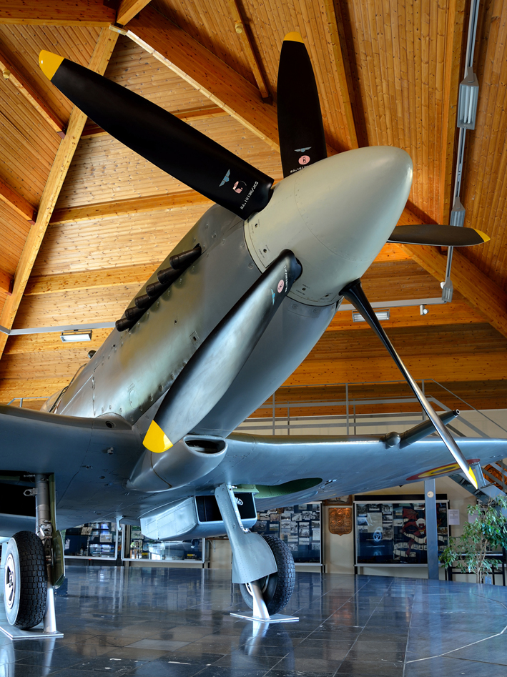
"Mémorial Spitfire"
Musée Col Avi R. Lallemant
DFC and bar

Invitation

Le FAGC organise sa compétition du 21 juillet en faveur du Musée Spitfire de la base de Florennes sous le patronage du Chef de Corps et Président du Musée, le COL AVI, Cedric Kamensky, en mémoire à Xavier Janssens, COL AVI BEM, fondateur du musée.
Renseignements pratiques
- Cette compétition se jouera en Stablefort NQ + prix spéciaux et sera agrémentée
- d’une table de déjeuner, d'un pack lunch et d’une dégustation au 9^{ième} trou
- Sans oublier le concours de putting et sa bulle.
- D'une visite du musée qui ouvrira ses portes dès 10h30 jusqu'à 16h30. Vous pourrez y découvrir les nouveaux stands et voir de près les avions de chasse qui ont volé sur la base
- D'une table de prix toujours magnifique,
- Un tirage au sort pour les prix non distribués
- d’une réception avec bulles et
- d’un repas dans la grande salle : BBQ cochon de lait et accompagnements, dessert et boisson (une btle de vin pour 3 per.).
- Pour le respect de l'étiquette golfique, la tenue de ville sera requise. Un vestiaire et des douches seront à votre disposition (prendre son essuie).
- La participation aux frais compétition et repas s'élève à 70€ pour les membres du club, 80€ pour les invités extérieurs et 50€ pour les accompagnants.
- Virement au compte Florennes Avia Golf Club: BE08 7512 1111 7813,
en mentionnant "Prix du Musée" et le nom des participants
- Veuillez-vous inscrire en répondant simplement au présent e-mail, avec le formulaire ci- dessous complété, à l'adresse E-mail: prix-du-musee@outlook.com
- Les heures de départ seront disponibles dès le 17juillet :
- L'inscription ne sera effective qu'après paiement, le 10 juillet au plus tard.
- Adresse: Club – Terrains Rue de la Corne (via rue de Chaumont)
5620 Florennes Coord.: N50.244896°, E4.620081°
Responsable de la compétition Secrétariat:
M. Gaëtan Schild M. Mike Minne
Tél. : 0474/902607 Tél. : 0492/082559
E-mail : prix-du-musee@outloock.com E-mail : secretaire@florennesaviagolf.be
Remerciements
Merci à tous, qui de près ou de loin, participants, aidants, sponsors: Le Groupe Frère, la Brasserie Chimay, le Garage Sauvage, Citabel, le Musée et la Base, les familles Davin, de Ponthiere et Ludvigsen et nos fidèles Clubs de golf, sans qui l’organisation de cette journée ne serait pas possible.

Formulaire de participation (Date limite d'inscription: 10 juillet2023 20h)
Veuillez répondre en renvoyant le présent e-mail (complétez au clavier Maj.)
Je soussigné ………………………………. inscris les personnes suivantes à la compétition Prix du musée 2023 à Florennes :
Golfeurs : Membre: 70€, Non-Membre: 80€. Non-joueur: 50€

 | Nom | Prénom | N°. National | HCP | Home club | N° fédéral | E-mail | Tél.
Joueur 1
Joueur 2

Je réserve une golfette (30€): ☐
Je serai accompagné d'un non joueur ( à compléter pour l'accès à la Base)

 | Nom | Prénom | N°. National | E-mail | Tél.
Non-Joueur

Je souhaite jouer dans le créneau horaire: (Indiquer une croix à droite de votre choix)

8h30-10h | 12h30-14h | Sans importance
☐ | ☐ | ☐

Remarque:

Je verse la somme de
- Golfeurs Non-Membres ____ x 80 € = ________ €
- Golfeurs Membres ____ x 70 € = ________ €
- Non-golfeurs ____ x 50 € = ________ €
- Golfette ____ x 30 € = ________ €
- Total ________ €
Sur le compte du Florennes Avia Golf Club: BE08 7512 1111 7813,
en mentionnant "Prix du Musée" et le nom du soussigné
Confirmation de votre inscription sera transmise par e-mail dès réception de votre paiement.
La liste des départs sera disponible sur le site I-golf et vous sera communiquée par
E-mail au plus tard le mardi18 juillet 2023.

